ЛЕКЦИЯ
Пайка. Лужение
Пайка и лужение — важнейшие операции при сборке и ремонте электрооборудования. Они обеспечивают электрический контакт, герметичность и защиту поверхностей от коррозии.
1. Сущность пайки
Пайка — процесс соединения металлических деталей расплавленным припоем. Припой имеет более низкую температуру плавления, чем соединяемый металл, поэтому кромки деталей не расплавляются. Расплавленный припой затекает в зазор под действием капиллярных сил, смачивает поверхности, диффундирует в основной металл и кристаллизуется, образуя паяный шов.
Прочность и герметичность соединения зависят от подготовки поверхностей, зазора, температуры нагрева, свойств припоя и флюса. Поверхности очищают от грязи, оксидов и жиров, обезжиривают бензином, ацетоном или уайт-спиритом, при необходимости травят раствором соляной кислоты. Детали фиксируют струбциной, прихваткой или обвязкой отожжённой стальной проволокой.
Зазор между деталями должен обеспечивать затекание припоя. Слишком большой зазор снижает капиллярный эффект, слишком малый — мешает удалению оксидов и флюса. Для твёрдых припоев зазор обычно не превышает 0,2 мм.
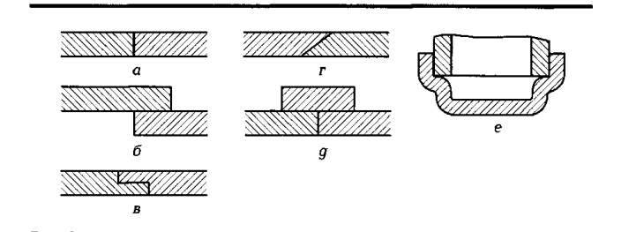
Рисунок 1 — Виды паяных швов: а — прямой; б — внакладку; в — ступенчатый встык; г — прямой встык; д — встык с накладками; е — враструб
2. Припои
Припои делят на мягкие и твёрдые. Мягкие припои плавятся при 80–300 °C, твёрдые — при 700–1000 °C. Мягкие припои на основе олова и свинца обозначают ПОС с указанием содержания олова: ПОС-61, ПОС-40, ПОС-30. Чем больше олова, тем выше прочность и температура плавления.
Твёрдые припои — медно-цинковые ПМЦ и серебряные ПСр — применяют для ответственных соединений, работающих при повышенных температурах и нагрузках.
Припой | Основа | t плавления | Применение
ПОС-61 | олово-свинец | ≈190 °C | электроника, тонкие провода
ПОС-40 | олово-свинец | ≈238 °C | монтажные соединения
ПОС-30 | олово-свинец | ≈256 °C | менее ответственные соединения
ПМЦ, ПСр | медь-цинк, серебро | 700–1000 °C | твёрдые и ответственные швы
Таблица 1 — Основные типы припоев
3. Флюсы
Флюс растворяет и удаляет оксидную плёнку, улучшает смачивание и защищает место пайки от окисления. Температура активного действия флюса должна быть согласована с температурой плавления припоя. Флюс не должен оставлять трудноудаляемых шлаков.
- Канифоль — малотоксичный флюс для мягких припоев, применяется при пайке меди и латуни.
- Хлористый цинк — активный флюс для пайки стали и труднопаяемых металлов; остатки обязательно смывают.
- Нашатырь и паяльный жир — вспомогательные флюсы; требуют вентиляции и промывки.
После пайки кислотными флюсами остатки удаляют водой и нейтрализующим раствором, иначе шов корродирует.
4. Инструменты и подготовка
Основной инструмент — паяльник. Применяют паяльники периодического нагрева (от паяльной лампы или горна), непрерывного нагрева (газовые и бензиновые) и электрические. Электрические паяльники выпускают прямыми и угловыми; рабочую часть очищают от оксидов и облуживают.
Перед работой проверяют исправность паяльника, шнура и вилки, готовят припой, флюс, очищенную поверхность и крепление деталей. Мощность паяльника выбирают по массе и теплоёмкости деталей: для мелких проводов достаточно 25–40 Вт, для массивных деталей — 60–100 Вт и более.
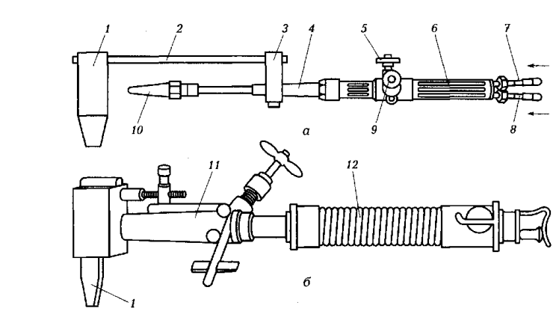
Рисунок 2 — Паяльник непрерывного нагрева: а — газовый; б — бензиновый; 1 — рабочая часть; 2 — стержни; 3 — хомутик; 4 — горелка; 5, 9 — краны; 6 — рукоятка; 7, 8 — штуцеры; 10 — сопло; 11 — бензиновая горелка; 12 — рукоятка-резервуар
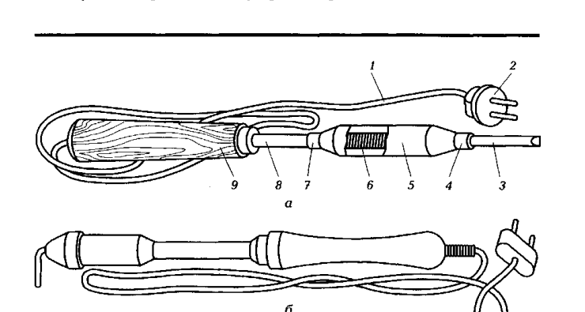
Рисунок 3 — Электрический паяльник: а — прямой; б — угловой; 1 — шнур; 2 — вилка; 3 — рабочая часть; 4, 7 — хомутики; 5 — кожух; 6 — нагревательный элемент; 8 — стержень; 9 — рукоятка
5. Технология пайки мягкими припоями
1. Проверить исправность паяльника, зачистить и облудить его носок.
2. Очистить и обезжирить поверхности деталей, обеспечить плотное прилегание и фиксацию.
3. Нанести флюс на место пайки, прогреть детали до температуры плавления припоя.
4. Внести припой, дать ему заполнить зазор, снять излишки и охладить шов без перемещения деталей.
5. Промыть шов от остатков флюса, осмотреть и проверить качество соединения.
Нельзя перегревать паяльник и детали: это приводит к окислению, выгоранию флюса и образованию холодной пайки. Для длинного шва припой подают прутком, перемещая паяльник вдоль соединения. Качество проверяют внешним осмотром, на герметичность и механическую прочность.
6. Твёрдые припои
Пайка твёрдыми припоями требует большего нагрева и тщательной подготовки. Детали очищают, обезжиривают, травят, фиксируют и нагревают газовой горелкой, в муфельной печи, соляной ванне или токами высокой частоты. Припой вводят в зазор после прогрева, используя флюс, соответствующий температуре. Соединение получается более прочным и термостойким.
7. Лужение
Лужение — покрытие поверхности тонким слоем олова или оловянно-свинцового припоя. Оно защищает детали от коррозии и окисления, подготавливает поверхность к пайке, применяется перед заливкой подшипников баббитом.
Поверхность очищают механически, обезжиривают, травят 25 %-м раствором соляной кислоты, промывают в кипящем 10 %-м растворе каустической соды и воде. Затем наносят флюс — хлористый цинк, посыпают нашатырём, нагревают до плавления олова и растирают паклей или холщовой тряпкой. Второй способ — погружение: деталь держат 1 мин в растворе хлористого цинка, затем 2–3 мин в расплавленном припое, вынимают, встряхивают и осматривают.
Лужение считается качественным, если покрытие равномерное, без вздутий, пропусков и наплывов. После работы руки моют с мылом, а кислотные остатки нейтрализуют.
8. Дефекты и контроль
- Холодная пайка — недостаточный нагрев; шов матовый, рыхлый, непрочный.
- Непропай — припой не заполнил зазор; причина — грязь, оксиды, малый зазор или недостаток флюса.
- Поры и раковины — выделение газов, перегрев, загрязнённый припой.
- Коррозия — остатки кислотного флюса; обязательна промывка.
Дефект | Причина | Меры
Холодная пайка | Недостаточный нагрев, плохой флюс | Прогреть, зачистить, повторить пайку
Непропай | Грязь, оксиды, малый зазор | Очистить, увеличить зазор, нанести флюс
Поры и раковины | Перегрев, загрязнённый припой | Снизить нагрев, заменить припой
Наплывы | Избыток припоя | Удалить напильником, зачистить шов
Коррозия | Остатки кислотного флюса | Промыть и нейтрализовать шов
Перегрев детали | Слишком мощный паяльник | Применить теплоотвод, снизить мощность
Таблица 2 — Типовые дефекты пайки
Контроль выполняют внешним осмотром, измерением, проверкой на герметичность и механическую прочность. Дефектный шов выпаивают, зачищают и повторяют операцию.
9. Охрана труда
Работы выполняют в помещении с приточно-вытяжной вентиляцией. Обязательны защитные очки, перчатки, спецодежда, устойчивая подставка для паяльника. Нельзя наклоняться над местом пайки, касаться нагретых частей, оставлять включённый паяльник без присмотра. При работе с кислотами кислоту вливают в воду, а не наоборот. Паяльную лампу запрещается разжигать без защитного экрана и гасить до закрытия регулирующего вентиля.
Вывод
Качество пайки определяется подготовкой поверхностей, правильным выбором припоя и флюса, температурой нагрева и точным соблюдением технологии. Лужение защищает поверхность и улучшает паяемость. Контроль шва и соблюдение охраны труда обязательны на всех операциях.
Контрольные вопросы
1. Чем пайка отличается от сварки?
2. Какие требования предъявляют к флюсам?
3. Для чего применяют мягкие и твёрдые припои?
4. Как подготовить поверхность к пайке и лужению?
5. Какие дефекты возникают при холодной пайке?
6. Почему остатки кислотного флюса необходимо смывать?
Источник: Покровский Б.С. Слесарно-сборочные работы. — М.: Академия, 2014. — С. 28–38.

